Прокуратура Шенталинского района разъясняет.
«Могу ли я взыскать долги по алиментам с бывшего мужа, если ребёнку исполнилось 18 лет?».

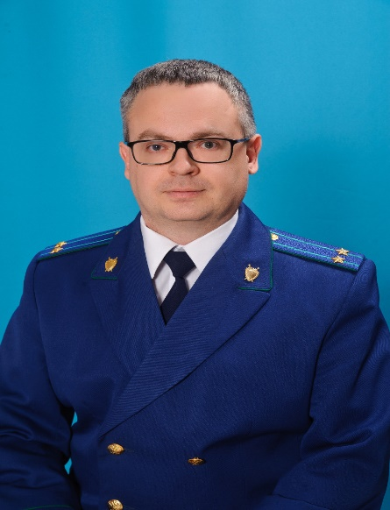
На вопрос отвечает прокурор Шенталинского района Сергей Енякин.
Действительно, согласно общему правилу, закрепленному Семейным кодексом РФ, обязанность выплачивать алименты прекращаются при достижении детьми совершеннолетия.
Вместе с тем, Верховный Суд РФ в определении от 02.03.2018 № 78-КГ17-19 разъяснил особенности взыскания долгов по алиментам на выросших детей.
В частности, Верховный Суд указал, что особенностью исполнительных документов о взыскании алиментов является «периодический характер платежей». При этом, по достижении ребенком совершеннолетия задолженность с должника подлежит взысканию, а не последующему исчислению.
Судом обращено внимание на то, что ребенок фактически претендует не на финансовые средства своих родителей, а на исполнение последними своих обязанностей по его содержанию, поэтому рассмотрение алиментов как собственности ребенка не основано на логике закона. Родитель же, содержавший ребенка, фактически нес расходы за второго родителя, не исполнявшего законную обязанность в установленном порядке, поэтому именно он вправе претендовать на компенсацию понесенных затрат.
В данной ситуации взыскание задолженности носит компенсационный характер, так как задолженность образовалась за период до исполнения детям 18 лет, и мать несла обязанность по их содержанию самостоятельно.
Учитывая изложенное, вы имеете полное право на взыскание с бывшего мужа всей образовавшейся задолженности по алиментам на дату исполнения ребенку 18 лет.

28.06.2021

